REQUERIMENTO nº 034 /2021

Solicita informações do Executivo, Secretaria de Governo sobre a designação do terreno localizado na Rua Francisco Bolgione, 170, Jd Maristela, no qual era a antiga escola de madeira CEMEB Nádia Bernaudo.
REQUEIRO à Mesa, após ouvido o Douto Plenário, nos termos do art. 192–C do Regimento Interno, sejam solicitadas ao senhor Prefeito Igor Soares Ebert, as seguintes informações:
1 – Quanto a designação do terreno que existia o CEMEB Nádia Bernaudo localizado na Rua Francisco Bolgione, 170, Jd. Maristela.
2 – Existe alguma pretensão de realização de construção de nova escola nessa área?
Justificativa
Senhor Presidente,
Douto Plenário,
Trata-se de uma reivindicação dos moradores dos Bairros Jd Paulista e Maristela, referentes a demolição da escola no qual era de madeira, e se tornou imprópria para a utilização do seguimento escolar.
No entanto, o terreno foi desapropriado desde de 2013, e até o seguinte momento, não possui nenhuma construção de uma nova escola, ou de qualquer designação, como exemplos uma praça de área verde.
Vimos que a área por estar desapropriada a muitos anos, poderia ter uma melhor utilização para os moradores do bairro.
Os morados relatam que há tentativas de invasão para apropriação indevida do terreno.
Considerando todas estas indagações, faz-se necessário uma resposta para atual utilização/designação do terreno em questão.
Segue como anexo foto da condição do terreno em questão
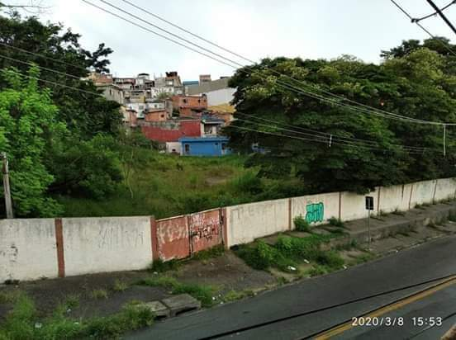
Foto: Rua Francisco Bolgioni, 170. Jd. Maristela.
Sala das Sessões Bemvindo Moreira Nery, 25 de janeiro de 2021
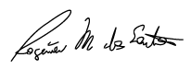
Rogerio Moreira Santos
Rogerio Fisioterapeuta-PSDB

